ICS – Sistema de Control de Importaciones

Servicio Web de consulta de la Declaración Sumaria de Entrada (ENS)

Autor: | S.G.A.A | Fecha: | 10/08/2011 | Versión: | 2.0

Revisiones
Edi. | Rev. | Fecha | Descripción | A(*) | Páginas
1 | 0 | 01/07/2009 | Versión inicial | A | Todas
1 | 1 | 01/02/2010 | Actualizacion | A | Todas
1 | 2 | 03/08/2010 | Modificacion del mensaje de salida. | A | Todas
2 | 0 | 10/08/2011 | Nueva versión del servicio | R | Todas
(*) Acción: A= Añadir; R= Reemplazar

Índice:
1. Introducción 4
2. Control de Versiones 6
2.1 Versión 0 6
2.2 Versión 1 6
2.3 Versión 2 6
2.4 Versión 3 6
Estándares utilizados. 7
3 Consulta de información de ENS. 8
3.2 Especificaciones de diseño 9
3.2.1 Requisitos 9
3.2.2 Diseño propuesto para el intercambio de información 9
3.2.3 Consulta ENS – ConsENSV3.wsdl 9
4 Consideraciones de diseño 11
4.2 Versionado 11
4.3 Integridad Transaccional 11
4.4 Comunicación de incidencias en el procesado de las declaraciones. 11
5 Estructura mensajes 12
5.2 Mensaje de Entrada ConsENSV3Ent. 12
5.3 Mensaje de Salida ConsENSV2Sal. 12
6 Definición servicio y esquemas. 14
6.2 Definición servicio – ConsENSV3.wsdl 14
6.3 Mensaje de entrada – ConsENSV3Ent.xsd 14
6.4 Mensaje de salida – ConsENSV3Sal.xsd 14
6.5 Esquema de datos – ConsENSV2Dat.xsd 14
7 Ejemplo. 14

Introducción

Las modificaciones del Reglamento (CEE) 2193/92 realizadas mediante el Reglamento (CE) 648/2005 han introducido una serie de medidas encaminadas a aumentar la seguridad de las mercancías que entran o salen de la Comunidad. Estas medidas, que deben dar lugar a unos controles aduaneros más rápidos y selectivos, consisten en el análisis e intercambio electrónico de información sobre riesgos entre autoridades aduaneras, así como entre dichas autoridades y la Comisión, con arreglo a un marco común de gestión de riesgos, el requisito de información previa a la llegada y a la salida a las autoridades aduaneras para todas las mercancías que entran o salen del territorio aduanero de la Comunidad y la concesión del estatuto de Operador Económico Autorizado a los operadores económicos fiables que cumplan determinados criterios y que puedan acogerse a las simplificaciones que establece la normativa aduanera o a las facilitaciones en los controles aduaneros.

Es en este marco en el que se inscribe el proyecto AIS (Automated Import System), y en concreto, su primera fase, Import Control System Phase 1 (ICS Phase 1), que contempla lo estrictamente necesario para implementar el Reglamento 648/2005 y el Reglamento 1875/2006.

En la figura 1 se representa la funcionalidad básica contemplada en el alcance de la primera fase del proyecto ICS. Consiste en una serie de procesos desencadenados mediante el intercambio de mensajes enviados por operadores u oficinas aduaneras. La información que contiene dichos mensajes consiste básicamente en la Declaración de Sumaria de Entrada (Entry Summary declaration – ENS), así como el resultado del análisis de riesgos efectuado.
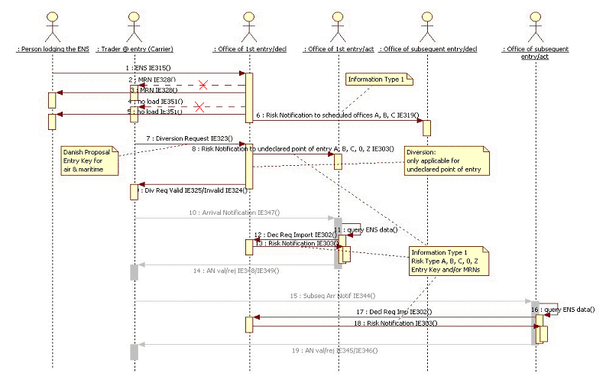
Figura 1: Funcionalidad básica de ICS Phase 1

En la figura 1 se observa que todo el proceso se inicia con el envío por parte del “Person Lodging the ENS”, del mensaje IE315 Entry Summary Declaration a la oficina aduanera de primera entrada. Si los procesos de validación son correctos, ésta debe devolverle un mensaje IE328 Entry Summary Declaration Acknowledgement, con el número MRN (Movement Reference Number), así como el mensaje IE351 Advanced Intervention Notification, en el caso de detectar un riesgo de nivel alto.

Según muestra la figura, los mensajes de respuesta se deben enviar tanto al Person Lodging the ENS como al Trader at Entry (Carrier). La infraestructura tecnológica que existe en la AEAT y en la que se basa el proyecto ICS Phase 1 está basada en el intercambio con los operadores, de mensajes XML síncronos. Esto implica que los mensajes IE328 e IE351 son la respuesta que recibe el Person Lodging the ENS al enviar el mensaje IE315.

En los casos en que el Carrier y el operador que presenta la ENS sean dos figuras distintas, se hace imprescindible hacer llegar la información de los mensajes IE328 e IE351 al Carrier, ya que será este el que, posteriormente, presente la declaración sumaria de descarga.

El objetivo del proyecto que recoge dicho documento es poder proporcionar la información que suministra los mensajes IE328 e IE351 (MRN y notificación de no carga, respectivamente) y que necesita el Trader at Entry (Carrier).

Para el desarrollo del proyecto se ha considerado importante definirlo bajo estándares que faciliten su desarrollo y que permitan una alta funcionalidad, para ello se propone utilizar un servicio web que permitirá una difusión de la información prácticamente en tiempo real.

Dicho servicio cubrirá el intercambio de información comentado, entre cualquier operador autorizado y la AEAT.

El objeto del este documento es describir este intercambio de información.

Control de Versiones

Versión 0
Creación del documento.

Versión 1
Actualizacion.

Versión 2
Actualización xsd.
Se añade en el mensaje de salida, el grupo de datos PRODUCED DOCUMENTS/CERTIFICATES.

Versión 3
Nueva versión del servicio.
La versión anterior, definida en
https://www2.agenciatributaria.gob.es/ADUA/internet/es/aeat/dit/adu/aden/ensws/ConsENSV2.wsdl

seguirá activa hasta el 15 de noviembre de 2011.

Esquemas en uso en la versión anterior

https://www2.agenciatributaria.gob.es/ADUA/internet/es/aeat/dit/adu/aden/ensws/ConsENSV2Sal.xsd
https://www2.agenciatributaria.gob.es/ADUA/internet/es/aeat/dit/adu/aden/ensws/ConsENSV2Ent.xsd
https://www2.agenciatributaria.gob.es/ADUA/internet/es/aeat/dit/adu/aden/ensws/ConsENSV2Dat.xsd

Estándares utilizados.

El uso de servicios Web constituye la base de las buenas prácticas para desplegar servicios que posibiliten la interacción máquina-máquina, es decir, la automatización integral de un proceso en el que interviene varios sistemas de información (el del ciudadano/empresa y el de la Agencia Tributaria).

Se pretende utilizar los estándares de facto para el desarrollo de servicios web.

La estructura de los mensajes será descrita sobre la base de la creación de esquemas XML utilizando para ello la recomendación W3C de 28-Octubre de 2004 en http://www.w3.org/TR/xmlschema-0 y referenciada por el namespace http://www.w3.org/2001/XMLSchema

Con relación a SOAP se utilizará SOAP V1.1 disponible como NOTA W3C de 08-Mayo-2000 en : http://www.w3.org/TR/2000/NOTE-SOAP-20000508/ y referenciado por el namespace http://schemas.xmlsoap.org/soap/envelope/

En SOAP-1.1 existen dos estilos para implementar servicio, modo “rpc” y modo “document”, en línea con las recomendaciones actuales se utilizará siempre el modo “document” (style=”document”) sin ningún tipo de codificación (use=”literal”). Es decir el mensaje de entrada y salida estará descrito íntegramente por su respectivo esquema XML.

Con relación a la descripción de los servicios utilizaremos WSDL 1.1 disponible como NOTA W3C de 14-Marzo-2001 en: http://www.w3.org/TR/2001/NOTE-wsdl-20010315 y referenciado por el namespace http://schemas.xmlsoap.org/wsdl/.

Consulta de información de ENS.
La funcionalidad del servicio web consiste en la consulta por parte de los Operadores del número MRN asociado a una ENS, así como de la notificación de No Carga, si se diese el caso.

Dicho servicio requiere tener instalado un certificado de usuario admitido por la AEAT en el ordenador desde el que se produzca el envío de la información.

El operador podrá realizar la consulta en base a los siguientes parámetros de entrada:

- Opción 1: Entry Key, compuesto por:
  - Modo de transporte
  - Fecha Esperada de Llegada
  - Identificador del transporte: Código IMO (en caso de transporte marítimo) ó número de vuelo (en caso de transporte aéreo)
- Opción 2: Entry Key + Conocimiento (master)

Esta diversidad de opciones de consulta responde a la realidad que existe en la presentación de las ENS’s, en el sentido que se pueden presentan consolidadas, desconsolidadas, etc, y dado que las especificaciones técnicas del proyecto ICS no obliga a presentar un número de conocimiento concreto, es necesario dar flexibilidad en la elección de los parámetros de consulta.

En función de la opción de consulta elegida, se obtendrá un número variable de códigos MRN’s.

Con independencia de que en los apartados de descripción de los servicios web se especifique con más detalle, la información a enviar desde el operador a la AEAT es la siguiente:

Información | Formato | Obligatorio
Modo de transporte | N2 | SI
Fecha esperada de llegada | N8 | SI
Identificador del transporte | A35 | SI
Conocimiento (Master) | A35 | Condicional

La condicionalidad depende de la alternativa de consulta.

Con independencia de que en los apartados de descripción de los servicios web se especifique con más detalle, la respuesta a enviar desde AEAT al Operador es la siguiente:

Información | Formato | Obligatorio
Modo de transporte | N2 | SI
Fecha esperada de llegada | N8 | SI
Identificador del transporte | A35 | SI
Código Error | A2 | Condicional
Descripción Error | A100 | Condicional
MRN | A21 | Condicional
Fecha generación MRN | N12 | Condicional
Partida | N5 | Condicional
Conocimiento | A35 | Condicional
Indicador No carga | N1 | Condicional
Tipo de Documento | A4 | Condicional
Numero de Documento | A35 | Condicional

Especificaciones de diseño

Requisitos
Proporcionar información acerca del código MRN asignado a una ENS, así como la notificación de No Carga, cuando proceda.

Diseño propuesto para el intercambio de información
El operador debe enviar la consulta en base a unos parámetros de entrada y la AEAT devolverá de forma síncrona una respuesta indicando la información solicitada (o un posible error en caso de no cumplir con las validaciones o no encontrarse la ENS).

Para realizar estas funciones se crea el siguiente Servicio Web:

Proceso | Servicio WEB | Descripción | Origen | Destino
ConsultaENS | ConsENSV3 | Consulta de ENS | Operador | AEAT

Consulta ENS – ConsENSV3.wsdl
Este servicio se utilizará por los Operadores para consultar los códigos MRN de la mercancía presentada mediante una ENS, así como las partidas afectadas por un código de riesgo de nivel alto, lo que implica la retirada de dicha mercancía del medio de transporte.

La definición del servicio se puede consultar en la dirección

https://www2.agenciatributaria.gob.es/ADUA/internet/es/aeat/dit/adu/aden/ensws/ConsENSV3.wsdl

Este servicio requiere tener instalado un certificado de usuario admitido por la AEAT en el ordenador desde el que se produzca el envío de la información. Los certificados admitidos por la AEAT pueden consultarse en:

http://www.agenciatributaria.es/wps/portal/DetalleContenido?content=c60501ae9dc89010VgnVCM1000004ef01e0aRCRD&channel=089ebbf09c586110VgnVCM1000004ef01e0a____&ver=L&site=56d8237c0bc1ff00VgnVCM100000d7005a80____&idioma=es_ES&menu=0&img=3

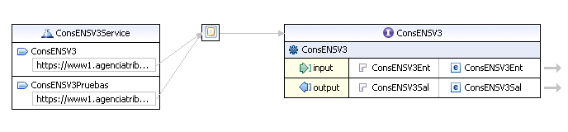
En la definición de este servicio se describe que el mensaje de entrada se basa en el esquema ConsENSV3Ent.xsd.

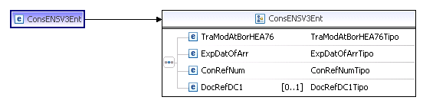

la respuesta en el esquema ConsENSV3Sal.xsd. Ambos esquemas importan un esquema maestro con la definición de los datos ConsENSV2Dat.xsd

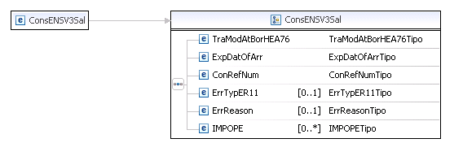

Además, en la definición de este servicio se ofrecen dos posibles direcciones de envío de las declaraciones:
- fase de producción:
https://www1.agenciatributaria.gob.es/L/inwinvoc/es.aeat.dit.adu.aden.sWeb.ConsENSV3SOAP

- fase de pruebas

https://www1.agenciatributaria.gob.es/L/inwinvoc/es.aeat.dit.adu.aden.sWeb.ConsENSP3SOAP

Consideraciones de diseño

Versionado
Los servicios se definirán con un convenio de versionado que facilite que las futuras actualizaciones son reconocibles y por tanto diferenciables. Para ello detrás del nombre del servicio y de todos los objetos relacionados se incluye un número de versión.

Integridad Transaccional
Los servicios web se despliegan utilizando el protocolo de transporte https. Básicamente una petición https consiste en una petición que procesa el servidor y genera su respectiva respuesta.

En condiciones normales el protocolo descrito anteriormente responde a las necesidades de un servicio web, pero puede ocurrir por diversos motivos (caída de red, caída del servidor,....) que el cliente no reciba la respuesta y en estas ocasiones NO podemos conocer si el servidor ha procesado la petición o no.

Esta circunstancia no tiene importancia en una consulta para obtener información, ya que se puede volver a pedir más tarde no afectando a la integridad de los datos.

Por lo anterior, como este servicio web no actualiza información, no se implementa un mecanismo que garantice un control de las peticiones duplicadas.

Comunicación de incidencias en el procesado de las declaraciones.
En caso de incidencias en la aplicación estás serán comunicadas tal como se describen en el protocolo SOAP V1.1, es decir utilizando el elemento FAULT.

A modo de resumen como respuesta a una petición se pueden producir los siguientes casos:

Resultado | Acción
Recibimos una respuesta con el xml esperado | OK. Mensaje procesado
Recibimos un respuesta con elemento FAULT y faultcode del tipo “soapenv:Server.” | Reenviar mensaje
No progresa la trasmisión o bien no recibimos un documento xml que responde a lo esperado | Reenviar mensaje
Recibimos un respuesta con elemento FAULT y faultcode del tipo “soapenv:Client.” | La respuesta enviada NO es formalmente incorrecta, o bien contiene referencia única duplicada de otra con distinto contenido.  La declaración NO se debe reenviar.

Estructura mensajes

Mensaje de Entrada ConsENSV3Ent.
La estructura es la siguiente:

---CABECERA 1x R

---CABECERA
Modo de Transporte R n..2 18
Fecha esperada de llegada R n8 R030
Identificador del transporte R an..35
Conocimiento (Master) D an..35

Consideraciones Especiales:

El campo de Conocimiento (Master) es opcional.

R030: formato AAAAMMDD

Mensaje de Salida ConsENSV3Sal.
La estructura es la siguiente:

---CABECERA 1x R
---MRN 4000x D
------PARTIDAS 999x D
---------DOCUMENTOS 99x D

---CABECERA
Modo de Transporte R n..2 18
Fecha esperada de llegada R n8 R030
Identificador del transporte R an..35
Código Error O n2
Descripción Error O an..100

---MRN
MRN R an..21
Fecha generación MRN R n12 R660

------PARTIDAS
Partida R n..5
Conocimiento O an..35
Indicador No carga O n1

---------- DOCUMENTOS
Tipo de documento R an..4
Numero de Documento R an..35

Consideraciones especiales:

Reglas:
R030: Formato AAAAMMDD
R660: Formato AAAAMMDDHHMM

Los grupos MRN y PARTIDAS son Dependientes, ya que en caso de detectarse un error en el procesamiento del mensaje de entrada, el mensaje de salida detallará el error detectado (campos Código Error y Descripción Error), y no dispondrá de información de los grupos mencionados.

Los valores posibles del campo Indicador No carga son:
- 0, cuando la partida no está afectada por un riesgo alto
- 1, cuando la partida sí está afectada por un riesgo alto. En este caso, no se debe enviar la mercancía.

El campo de conocimiento se toma a nivel de master

Los errores posibles son:

CODIGO | DESCRIPCIÓN
01 | Certificado erróneo.
02 | Nif del operador erróneo o no autorizado
03 | Etiquetas XML incorrectas
04 | Formato de campos incorrectos
05 | Error en campos obligatorios o dependientes
06 | Entry Key no encontrado

Definición servicio y esquemas.

Definición servicio – ConsENSV3.wsdl
La definición del servicio se puede consultar en la dirección https://www2.agenciatributaria.gob.es/ADUA/internet/es/aeat/dit/adu/aden/ensws/ConsENSV3.wsdl

Mensaje de entrada – ConsENSV3Ent.xsd
El diseño del esquema de entrada se puede consultar en la dirección https://www2.agenciatributaria.gob.es/ADUA/internet/es/aeat/dit/adu/aden/ensws/ConsENSV3Ent.xsd

Mensaje de salida – ConsENSV3Sal.xsd
El diseño del esquema de salida correcta se puede consultar en la dirección https://www2.agenciatributaria.gob.es/ADUA/internet/es/aeat/dit/adu/aden/ensws/ConsENSV3Sal.xsd

Esquema de datos – ConsENSV2Dat.xsd
El diseño del esquema de definición de datos se puede consultar en la dirección https://www2.agenciatributaria.gob.es/ADUA/internet/es/aeat/dit/adu/aden/ensws/ConsENSV2Dat.xsd

Ejemplo.

<ConsENSV3Ent xmlns="https://www2.agenciatributaria.gob.es/ADUA/internet/es/aeat/dit/adu/aden/ensws/ConsENSV3Ent.xsd">
<TraModAtBorHEA76>1</TraModAtBorHEA76>
<ExpDatOfArr>20110809</ExpDatOfArr>
<ConRefNum>9294408</ConRefNum>
</ConsENSV3Ent>

